Начало декабря традиционно отмечается как Декада инвалидов и участники клубных формирований нарисовали рисунки к «Дню инвалидов» для проживающих СРО №2 с.Елизаветовка.
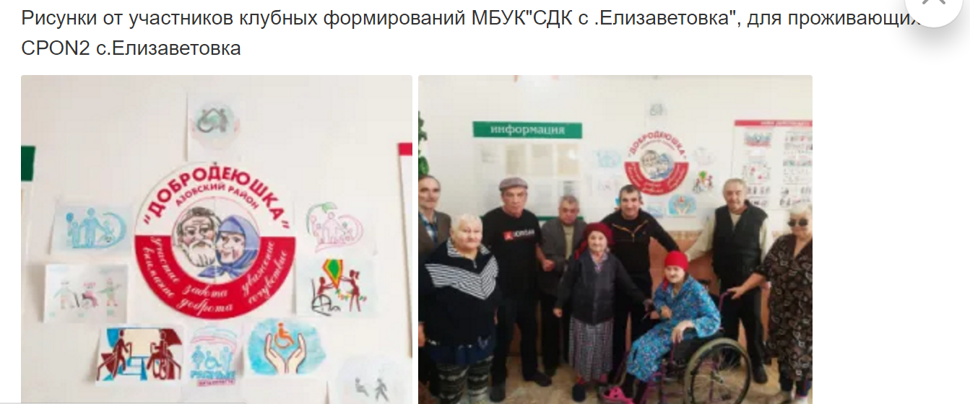
А работники МБУК «СДК с.Елизаветовка» подготовили онлайн –концерт.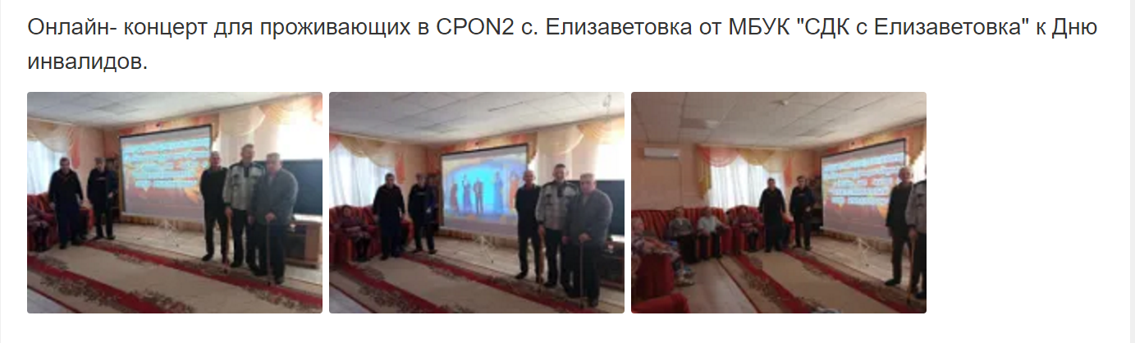

3 декабря ежегодно отмечается памятная дата в России, в память о российских и советских воинах, погибших в боевых действиях на территории страны или за её пределами пределами. 3 декабря состоялся митинг, посвященный погибшим воинам и возложение цветов к памятнику погибших солдат.
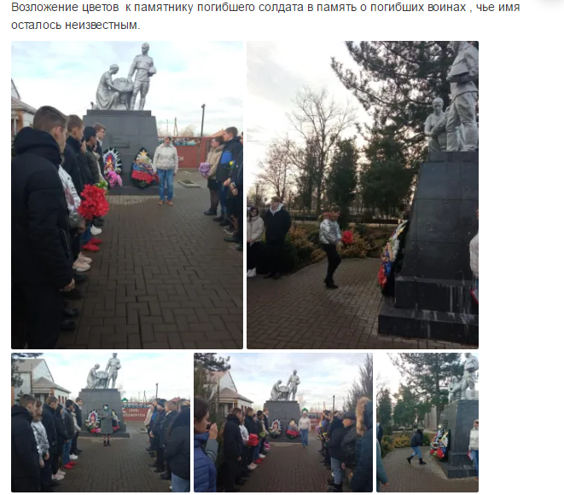
Русская земля богата талантами. Есть талантливые люди и у нас в с.Елизаветовка,
Мастерица-рукодельница Положий Валентина Александровна.
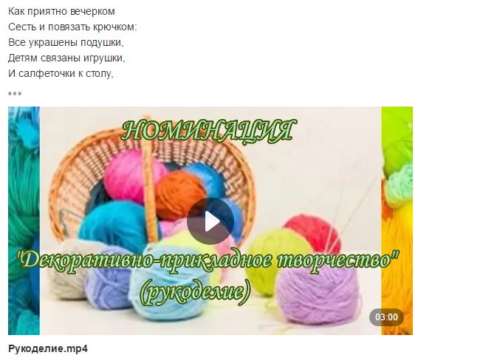
9 декабря, в День героев Отечества, были возложены цветы к памятнику погибших солдат.
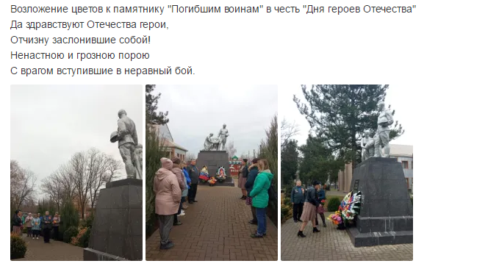
В « День конституции», МБУК «СДК с.Елизаветовка провели с участниками клубных формирований викторину «Знаешь ли ты конституцию Российской Федерации», а так же выставили викторину в онлайн-формате.
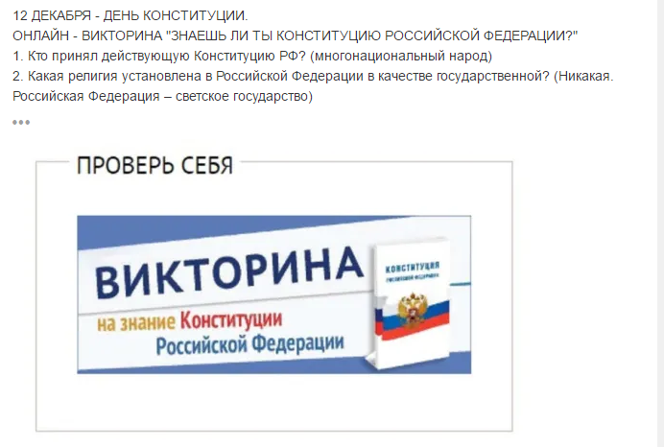

Для детей младшего возраста провели викторину по зимним сказкам
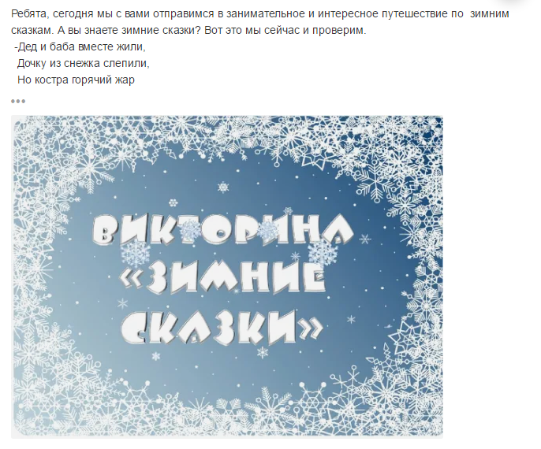
В преддверии Нового года участницей клубного формирования, был изготовлен «Символ года-2022»
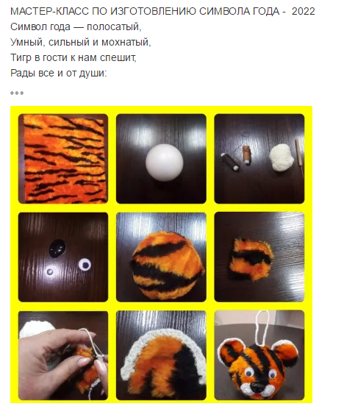
В преддверии Нового года проводится акция «Новогодние окна»
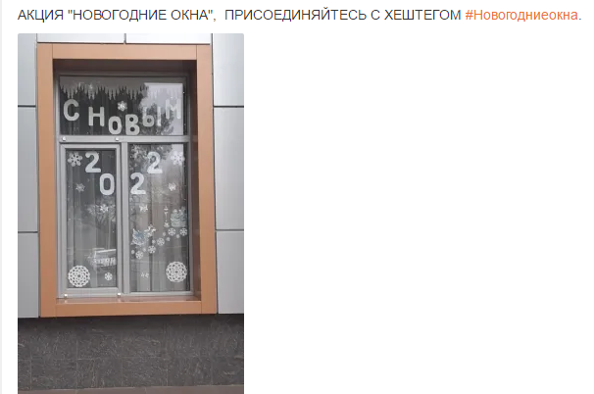
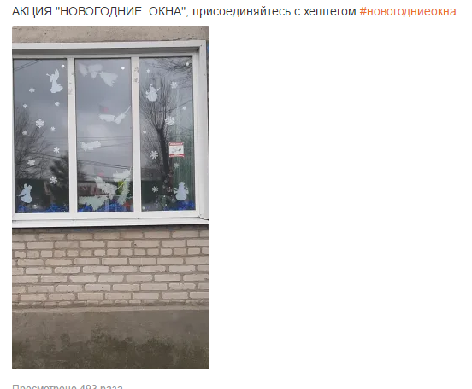
Проводится так же и флешмоб «С Новым годом медики!»
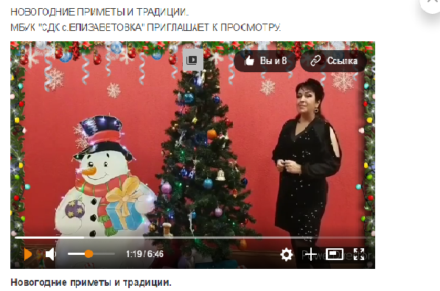
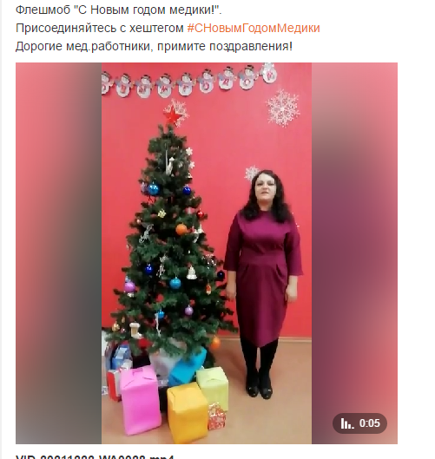
К Новому году, администрация Елизаветовского сельского поселения поздравила детей из многодетных семей с Новым годом и Дед Мороз со Сгнегурочкой вручил им
сладкие подарки
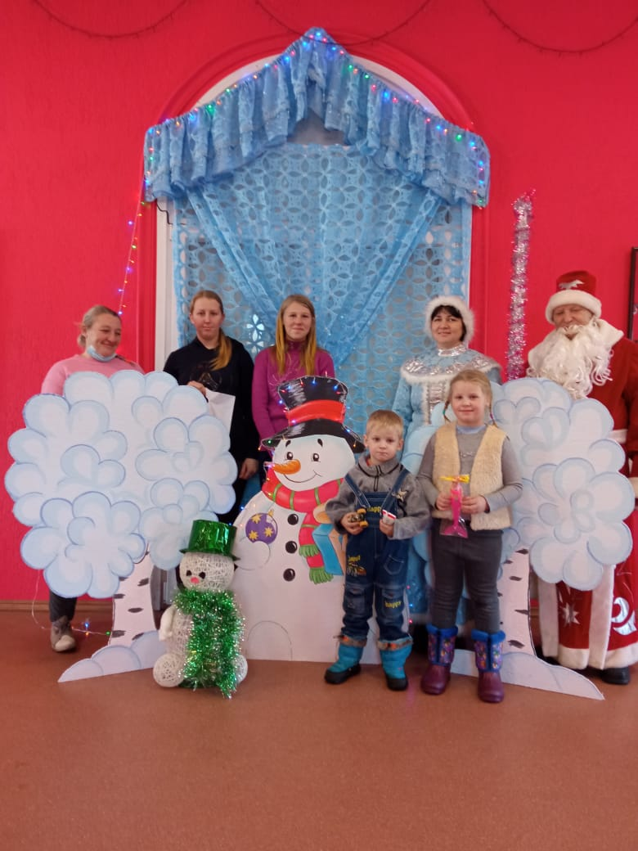

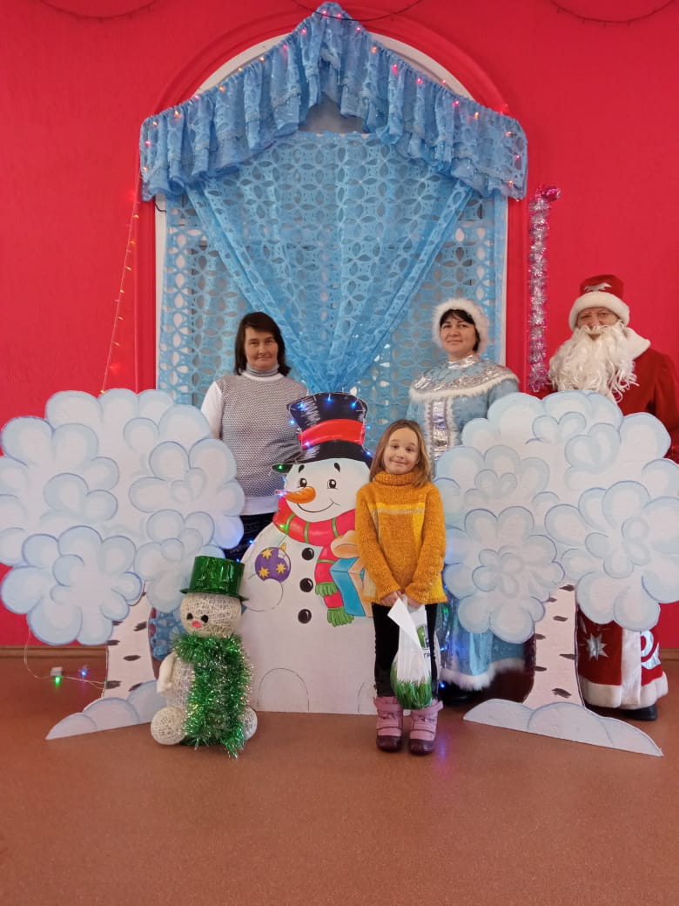

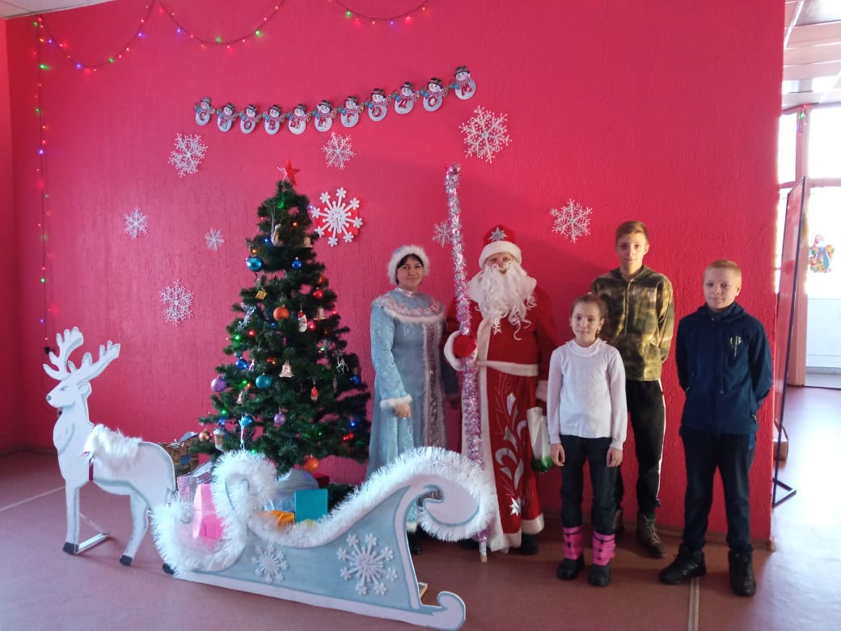

Для просмотра можно пройти по ссылке https://ok.ru/group/56127417548819/topics

